MANUAL SOLICITAÇÃO E PRESTAÇÃO DE CONTAS DE DIÁRIAS

Digitar o nome de usuário (servidor, em minúsculo) e a senha (udesc, em minúsculo).
Clicar em Login:

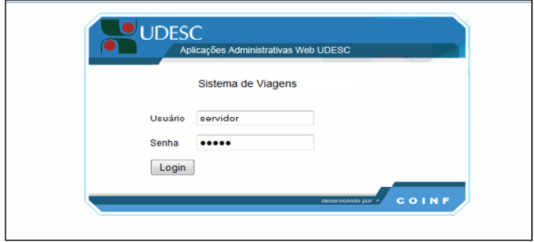
Clicar em Pedido de Viagem:
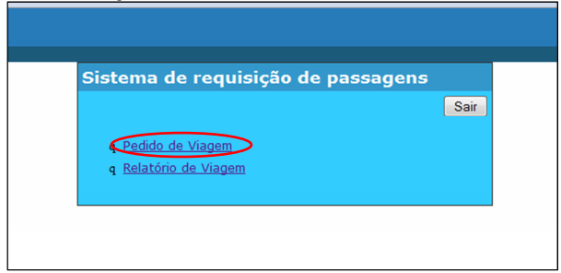
Digitar seu número de matrícula conforme as instruções na tela e clique em próximo:
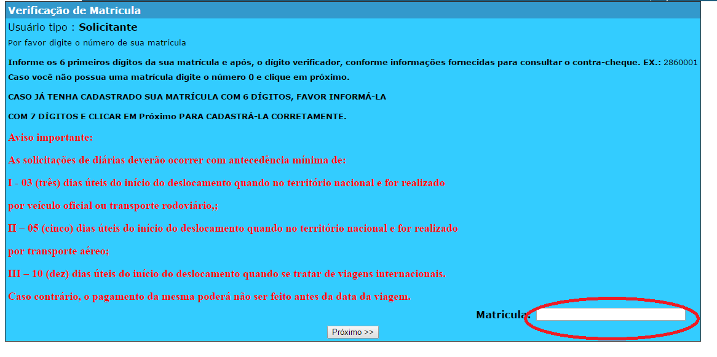
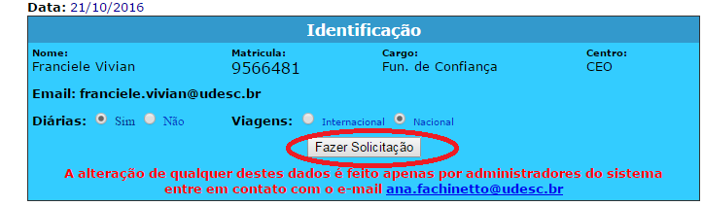
Alterar/Conferir os dados e clicar em Fazer Solicitação:

IMPORTANTE: O prazo para o servidor solicitar diárias para destinos nacionais será de 3 (três) dias úteis antes da viagem no caso de passagens rodoviária e 5 (cinco) dias úteis para passagens aéreas e 10 (dez) dias úteis antes da viagem para destinos internacionais. Havendo descumprindo da norma, ou seja, pedido realizado em tempo menor ao de 24 horas do início da viagem, o sistema solicitará justificativa para a urgência.

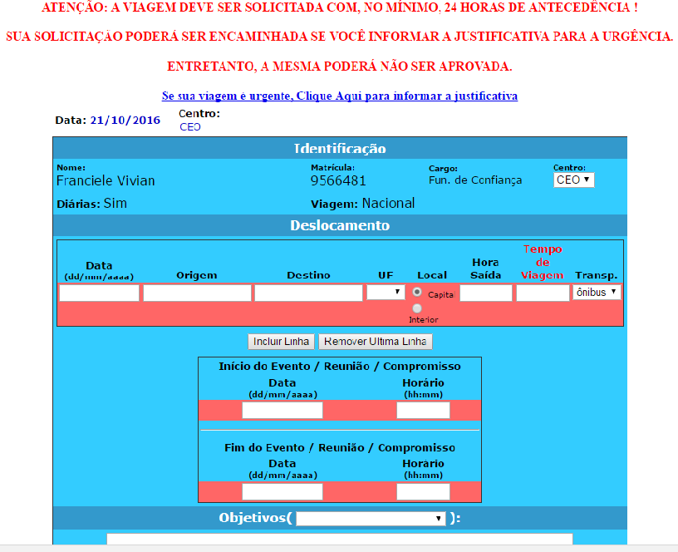
Para fazer a justificativa, clique em “Se sua viagem é urgente, Clique Aqui para informar a justificativa”. Aparecerá a tela a seguir:

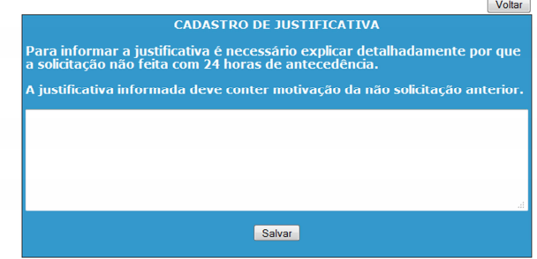

Na sequência, digitar os dados do trecho de ida (Data, Origem ex.: Chapecó/ Pinhalzinho/ Palmitos, Destino, UF, Hora Saída, Tempo de Viagem, Tipo de Transporte - ônibus, carro oficial ou avião).

Na sequência, clicar em Incluir Linha:
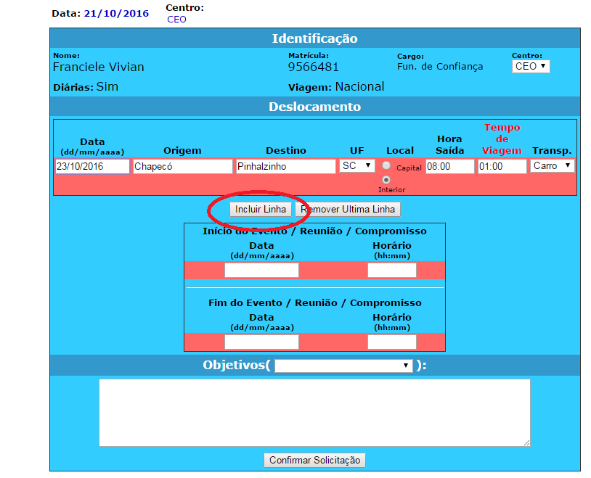
IMPORTANTE: deverá ser incluída a linha para que se possa realizar a solicitação do trecho do retorno (Data, Origem, Destino, UF, Hora, Saída, Tempo de Viagem, Tipo de Transporte - ônibus, carro oficial ou avião).

Posteriormente, informar os dados de Início e Fim do Evento/Reunião/Compromisso. Na sequência, clicar na barra de rolagem do campo Objetivos e escolher a categoria que se enquadra a finalidade de sua viagem, conforme exemplo abaixo.

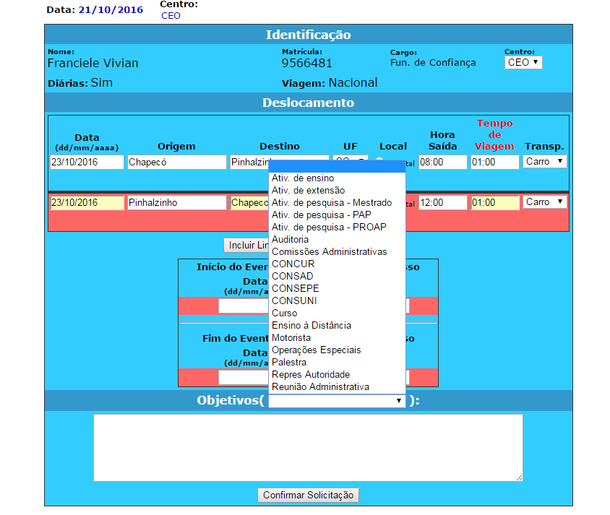

Nos objetivos da viagem deverá ser informado de forma clara e contendo todas as informações sobre a necessidade do deslocamento. Ex.: Reunião no Departamento das Engenharias de Alimentos e Química com os servidores, referente aos procedimentos de solicitação de diárias no sistema da Udesc.

IMPORTANTE: Caso seja recursos de projetos de pesquisa, extensão, mestrado, PRODIP, ACADO, ACATE ou outros, deverá obrigatoriamente conter a informação. Para projetos deverá conter inclusive nome do projeto.
E por fim, clicar em Confirmar Solicitação:
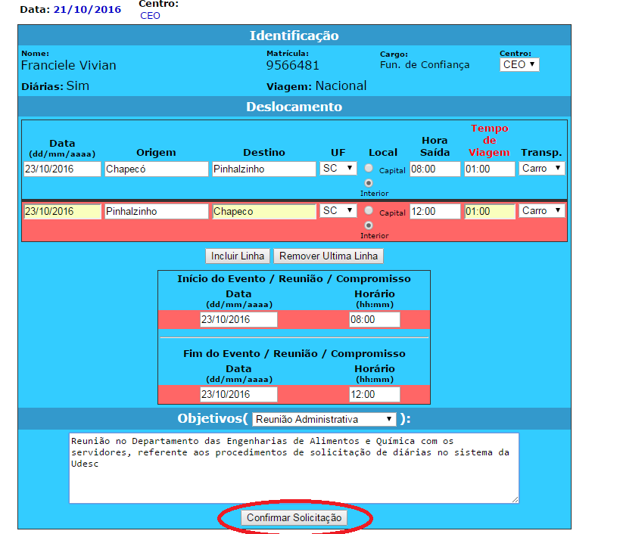
Após o retorno da viagem, o servidor tem o prazo de 05 (cinco) dias úteis para apresentar os documentos necessários à formulação da prestação de contas das diárias concedidas, devendo apresentar:

- notas fiscais com o nome e/ou CPF do servidor solicitante dos gastos com alimentação, hospedagem etc.;
- certificado de participação em evento, fotocópia de ata de presença em reunião ou missão, ofício de apresentação, lista de frequência,;
- documentos referentes a sua locomoção por carro oficial (Ordem de Tráfego e Autorização para Uso de Veículo), ônibus (bilhete de passagem), avião (comprovante de embarque);
- Relatório de Viagem.

RELATÓRIO DE VIAGEM

Digitar o nome de usuário (servidor, em minúsculo) e a senha (udesc, em minúsculo).
Clicar em Login:

Clicar em Relatório de Viagem:
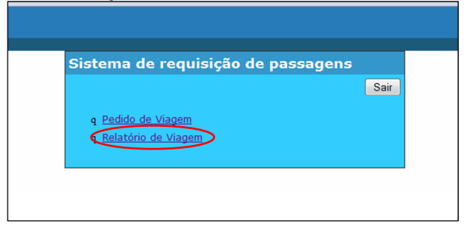

A tela a seguir irá aparecer, devendo o servidor inserir/escolher os dados correspondentes a cada campo e clicar em Imprimir.

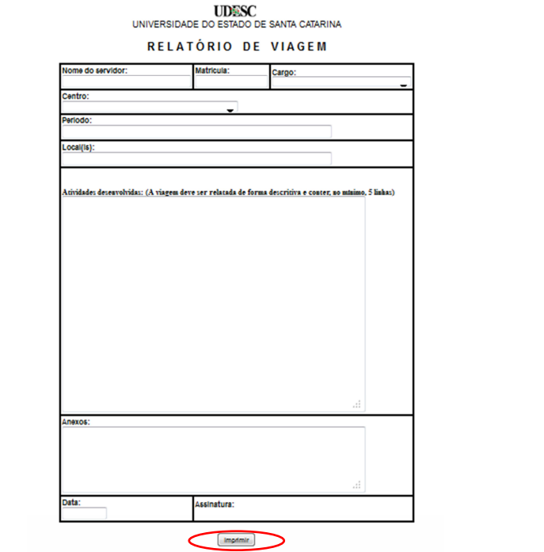

Este formulário não é eletrônico, cabendo cada servidor imprimi-lo e entregá-lo assinado, juntamente com os demais documentos comprobatórios das despesas realizadas no setor de Diárias e Transportes da UDESC Oeste, obedecendo o prazo informado na página 06 deste manual.

No caso de retorno antecipado ou por quaisquer circunstâncias não tiver sido realizada a viagem, o servidor restituirá o saldo ou a totalidade das diárias no prazo de até 5 (cinco) dias úteis, a contar do seu retorno ou da data que deveria tê-la iniciado, por meio de depósito identificado obtido junto ao setor de diárias.

Os valores das diárias estão definidos no Decreto 1127/2018 do Governo de Santa Catarina.

